Взаимодействие отделений ГАУ АО «МФЦ» с территориальными органами Пенсионного фонда РФ по Архангельской области

В марте 2020 года в рамках взаимодействия и сотрудничества состоялись рабочие встречи сотрудников государственного автономного учреждения Архангельской области «Архангельский региональный многофункциональный центр предоставления государственных и муниципальных услуг» и специалистов территориальных органов Пенсионного фонда РФ по Архангельской области.

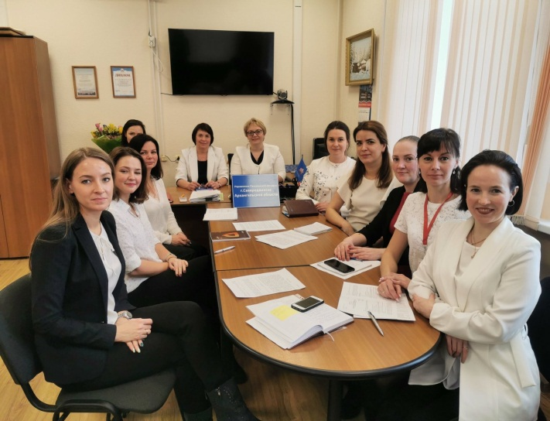
Совещание в УПФР в г. Северодвинске Обучающее занятие на базе отделения МФЦ по городу Котласу
Архангельской области (межрайонное)

В ходе совещаний и обучающих занятий были обобщены итоги совместной деятельности за 2019 год, рассмотрены особенности предоставления наиболее востребованных государственных услуг Пенсионного фонда, таких как «Предоставление компенсации расходов на оплату стоимости проезда к месту отдыха на территории Российской Федерации и обратно пенсионерам, являющимся получателями страховых пенсий по старости и инвалидности и проживающим в районах Крайнего Севера и приравненных к ним местностях», «Установление страховых пенсий, накопительной пенсии и пенсий по государственному пенсионному обеспечению», а также проработаны вопросы, возникающие у сотрудников ГАУ АО «МФЦ» при приеме документов.

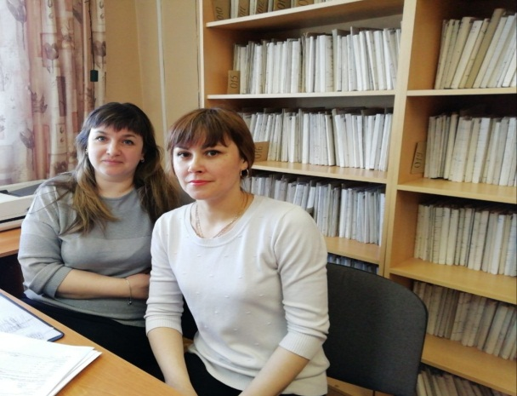
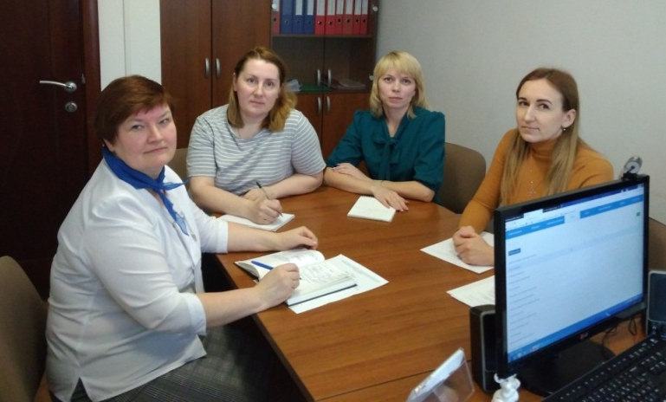
Рабочая встреча на базе отделения МФЦ по Ленскому району Рабочая встреча сотрудников МФЦ по Мезенскому району со
специалистами клиентской службы ПФР в Мезенском районе

Важной частью обсуждений стали вопросы, связанные с изменениями, вносимыми Федеральным законом от 01 марта 2020 года № 35-ФЗ «О внесении изменений в отдельные законодательные акты Российской Федерации по вопросам, связанным с распоряжением средствами материнского (семейного) капитала». Специалистами территориальных органов Пенсионного фонда РФ по Архангельской области были рассмотрены примеры типовых ситуаций, возникающих при приеме документов по государственным услугам «Выдача государственного сертификата на материнский (семейный) капитал» и «Рассмотрение заявления о распоряжении средствами (частью средств) материнского (семейного) капитала».
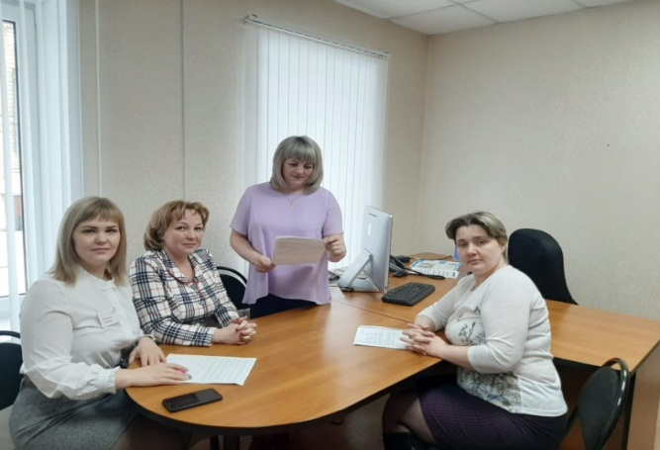
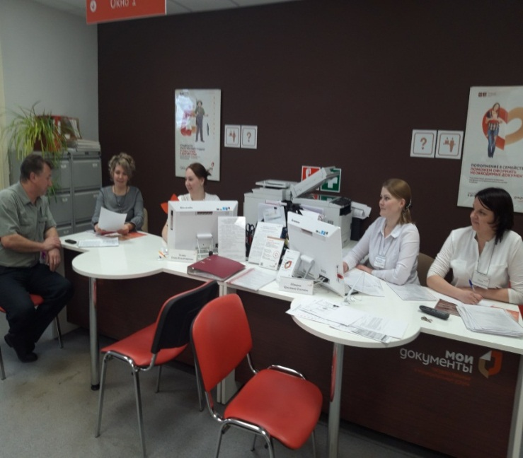

Рабочая встреча с Управлением ПФР в Виноградовском районе на Обучающее занятие ГАУ АО «МФЦ» Верхнетоемского района с
базе отделения МФЦ по Виноградовскому району представителями ГУ УПФР в городе Котласе
Архангельской области (межрайонное)

Увеличение количества услуг, предоставляемых в МФЦ, изменения, вносимые в пенсионное законодательство, требуют от сотрудников офисов «Мои документы» постоянного совершенствования умений, знаний и повышения квалификации специалистов на постоянной и плановой основе в соответствии с современными тенденциями общества.

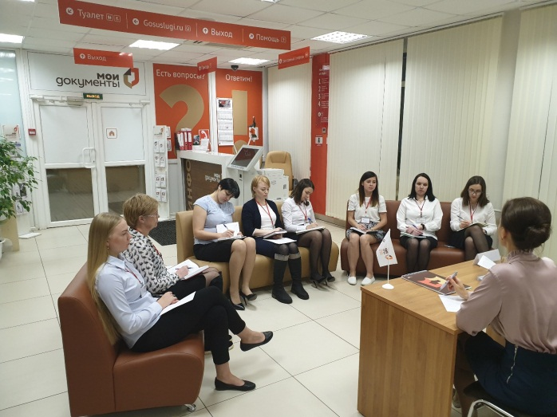
Совещание сотрудников отделения по городу Коряжме Рабочая встреча сотрудников отделения по
ГАУ АО «МФЦ» с представителями Каргопольскому району ГАУ АО «МФЦ» со специалистами
Управления Пенсионного фонда РФ г. Коряжмы клиентской службы на правах отдела в Каргопольском районе
ГУ Управление Пенсионного Фонда РФ
в Няндомской районе (межрайонное)
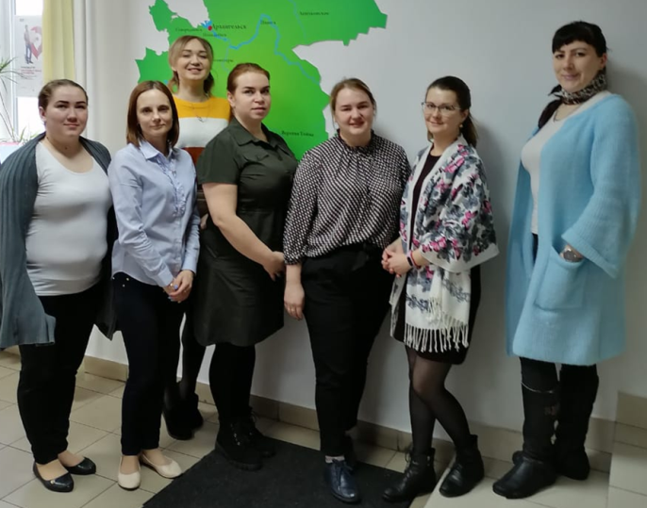
Рабочая встреча сотрудников отделения по Холмогорскому району
ГАУ АО «МФЦ» со специалистами клиентской службы
на правах отдела в Холмогорском районе
ГУ Управление Пенсионного Фонда РФ
г. Новодвинска Архангельской области

Представители Пенсионного фонда принимают активное участие в заседаниях аттестационных комиссий и, как правило, отмечают искреннее желание работников МФЦ расти профессионально, получать новые знания и успешно применять их на практике. Добавим, что аттестация в ГАУ АО «МФЦ» проводится ежеквартально в целях сохранения высокого уровня качества обслуживания посетителей, улучшения подбора и расстановки кадров.

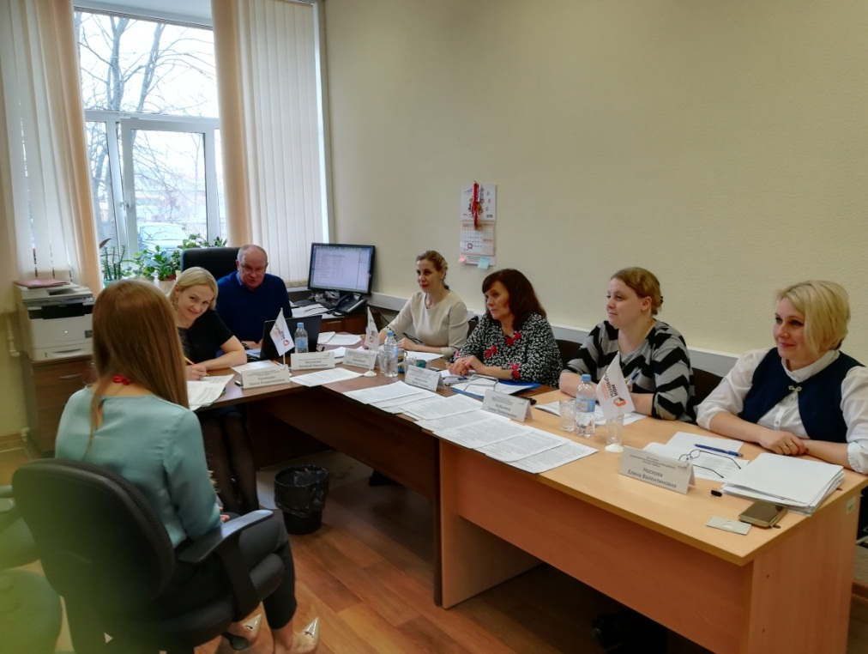
Выездная аттестация сотрудников МФЦ
г. Котласа, г. Коряжмы, Верхнетоемского и Красноборского районов

Проведение подобных мероприятий, позволяет не только повысить качество организации предоставления услуг, сделать взаимодействие Пенсионного фонда и МФЦ на территориальном уровне более эффективным, но и совершенствовать систему обслуживания заявителей по принципу «одного окна».
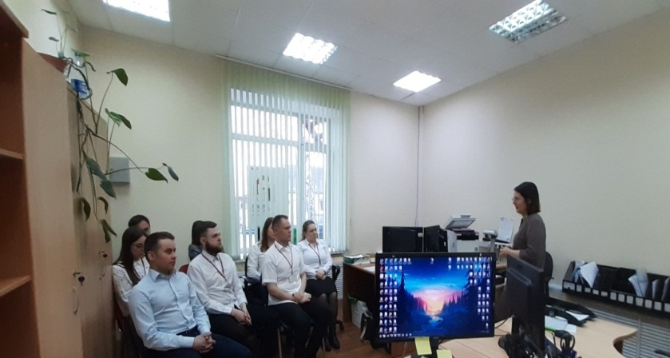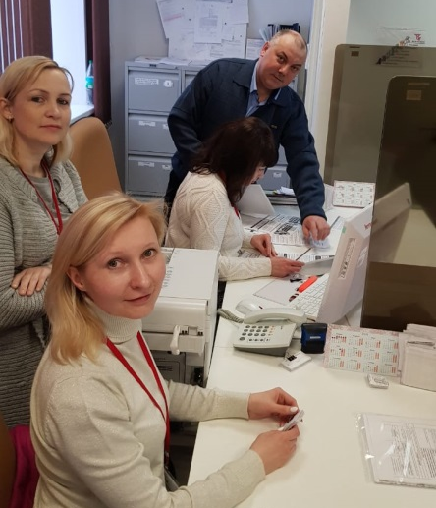
Встреча сотрудников отделения по Вельскому району ГАУ АО «МФЦ» Встреча отделения по Няндомскому району
с начальником отдела по структурному подразделению ГАУ АО «МФЦ» в формате «вопрос-ответ»
приёма граждан ГУ УПФР Архангельской области в Вельском районе с представителем Управления ПФ РФ
в Няндомском районе

